# 分析项目需求与业务流程

## 任务

​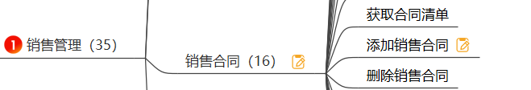

​

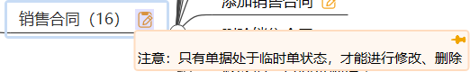

​​

​​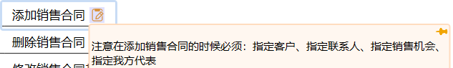

​​​​

### 1. 获取合同清单

​ 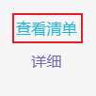​

### 2. 添加销售合同

​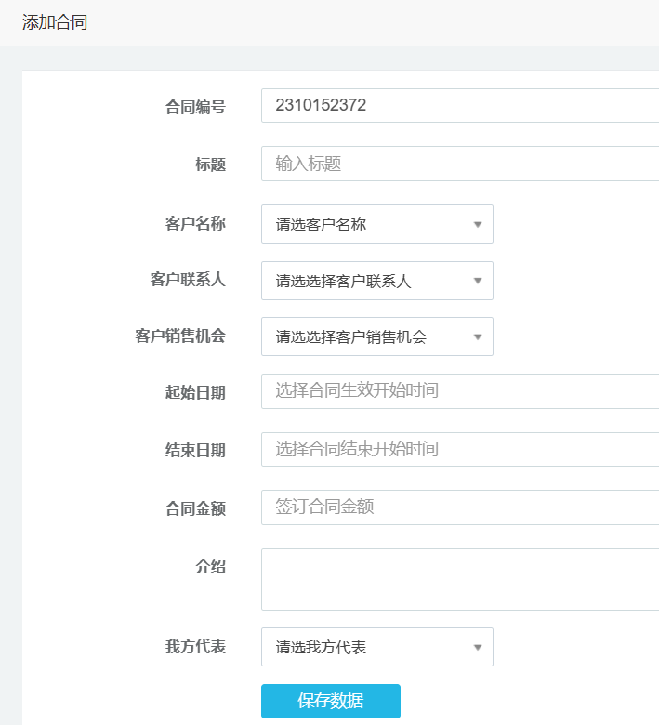​

### 3. 删除销售合同

​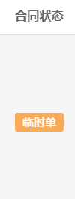 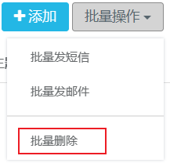 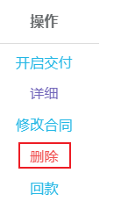​

需要管理员再次确认，不能没有提示

‍

‍

## 相关表项

### 1. 销售合同

​image

CREATE TABLE `sal_contract` (  
 `contract_id` int(16) unsigned NOT NULL AUTO_INCREMENT,  
 `title` varchar(256) NOT NULL DEFAULT '' COMMENT '订单主题',  
 `contract_no` varchar(50) NOT NULL DEFAULT '' COMMENT '合同编号',  
 `customer_id` int(16) NOT NULL DEFAULT '0' COMMENT '客户ID',  
 `linkman_id` int(16) NOT NULL DEFAULT '0' COMMENT '联系人ID',  
 `chance_id` int(16) NOT NULL DEFAULT '0' COMMENT '销售机会',  
 `website_id` int(16) NOT NULL DEFAULT '0' COMMENT '关联网站',  
 `start_date` date DEFAULT NULL COMMENT '开始时间',  
 `end_date` date DEFAULT NULL COMMENT '结束时间',  
 `our_user_id` int(16) NOT NULL DEFAULT '0' COMMENT '我方联系人',  
 `money` decimal(10,2) NOT NULL DEFAULT '0.00' COMMENT '合同金额',  
 `goods_money` decimal(10,2) NOT NULL DEFAULT '0.00' COMMENT '商品金额',  
 `zero_money` decimal(10,2) NOT NULL DEFAULT '0.00' COMMENT '去零金额',  
 `back_money` decimal(10,2) NOT NULL DEFAULT '0.00' COMMENT '回款金额',  
 `owe_money` decimal(10,2) NOT NULL DEFAULT '0.00' COMMENT '欠款金额',  
 `deliver_money` decimal(10,2) NOT NULL DEFAULT '0.00' COMMENT '交付金额',  
 `invoice_money` decimal(10,2) NOT NULL DEFAULT '0.00' COMMENT '开票金额',  
 `intro` text NOT NULL COMMENT '订单介绍',  
 `status` smallint(1) NOT NULL DEFAULT '1' COMMENT '1=临时单，2=执行，3=完成，4=撤消',  
 `back_status` smallint(1) NOT NULL DEFAULT '1' COMMENT '回款状态，1=未付，2=部分，3=全部',  
 `deliver_status` smallint(1) NOT NULL DEFAULT '1' COMMENT '交付状态，-1=不需要，1=需要，2=录入明细，3=待出库，4=部分，5=全部',  
 `invoice_status` smallint(1) NOT NULL DEFAULT '1' COMMENT '开票状态， 0=不需要，1=需要，2=部分，3=全部',  
 `renew_status` smallint(1) NOT NULL DEFAULT '1' COMMENT '订单类型，1=新增加，2=续费',  
 `create_user_id` int(16) NOT NULL DEFAULT '0' COMMENT '创建者',  
 `create_time` datetime NOT NULL COMMENT '创建时间',  
 PRIMARY KEY (`contract_id`)  
) ENGINE=InnoDB DEFAULT CHARSET=utf8 COMMENT='销售合同';

### 2. 销售合同明细表

image​​

CREATE TABLE `sal_contract_list` (  
 `list_id` int(11) unsigned NOT NULL AUTO_INCREMENT COMMENT '订单项ID',  
 `contract_id` int(11) NOT NULL DEFAULT '0' COMMENT '合同ID',  
 `goods_id` int(11) NOT NULL DEFAULT '0' COMMENT '商品ID',  
 `goods_name` varchar(100) NOT NULL DEFAULT '' COMMENT '商品名称',  
 `sku_id` int(11) NOT NULL DEFAULT '0' COMMENT 'skuID',  
 `sku_name` varchar(50) NOT NULL DEFAULT '' COMMENT 'sku名称',  
 `sale_price` decimal(19,2) NOT NULL DEFAULT '0.00' COMMENT '商品价格',  
 `cost_price` decimal(19,2) NOT NULL DEFAULT '0.00' COMMENT '商品成本价',  
 `num` int(11) NOT NULL DEFAULT '0' COMMENT '购买数量',  
 `out_num` int(11) NOT NULL DEFAULT '0' COMMENT '出库数量',  
 `owe_num` int(11) NOT NULL DEFAULT '0' COMMENT '未出库数量',  
 `owe_money` decimal(10,2) NOT NULL DEFAULT '0.00' COMMENT '未出库金额',  
 `adjust_money` decimal(10,2) NOT NULL DEFAULT '0.00' COMMENT '调整金额',  
 `goods_money` decimal(10,2) NOT NULL DEFAULT '0.00' COMMENT '商品总价',  
 `goods_picture` int(11) NOT NULL DEFAULT '0' COMMENT '商品图片',  
 `remarks` varchar(255) NOT NULL DEFAULT '' COMMENT '备注',  
 `create_user_id` int(11) DEFAULT '0',  
 `create_time` datetime NOT NULL,  
 PRIMARY KEY (`list_id`),  
 KEY `UK_ns_order_goods_goods_id` (`goods_id`),  
 KEY `UK_ns_order_goods_order_id` (`contract_id`),  
 KEY `UK_ns_order_goods_sku_id` (`sku_id`)  
) ENGINE=InnoDB DEFAULT CHARSET=utf8 AVG_ROW_LENGTH=289 COMMENT='销售合同明细表';

## 流程图

​